Лабораторная работа №1
Командная оболочка ОС Windows, основные команды, пакетные файлы.
Список 1:
Assoc, Attrib, Cacls, Cd, Chdir, Chkdsk, Chkntfs, Comp, Compact, Convert, Copy, Date, Del, Dir, Diskcomp, Diskcopy, Erase, Fc, Find, Findstr, Format, Label, Md, Mkdir, Move, Print, Rd, Recover, Ren, Rename, Replace, Rmdir, Subst, Tree, Type, Vol, Xcopy.

Assoc
Вывод либо изменение сопоставлений по расширениям имен файлов.
Read file associations:
ASSOC
ASSOC .ext

Set a file association:
ASSOC .ext = [fileType]

Remove a file association:
ASSOC .ext =

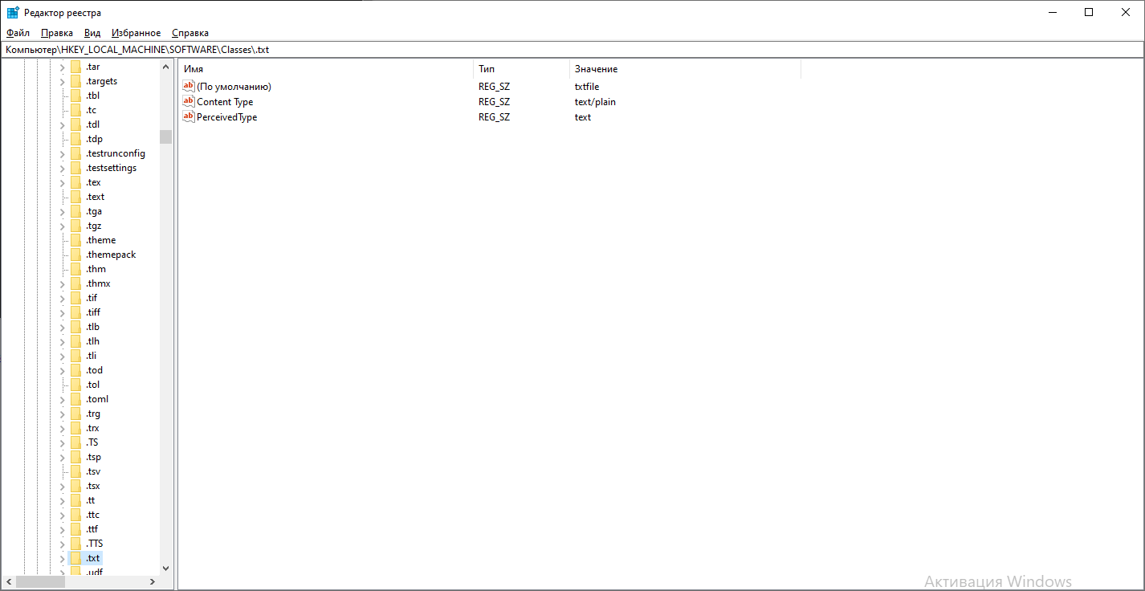

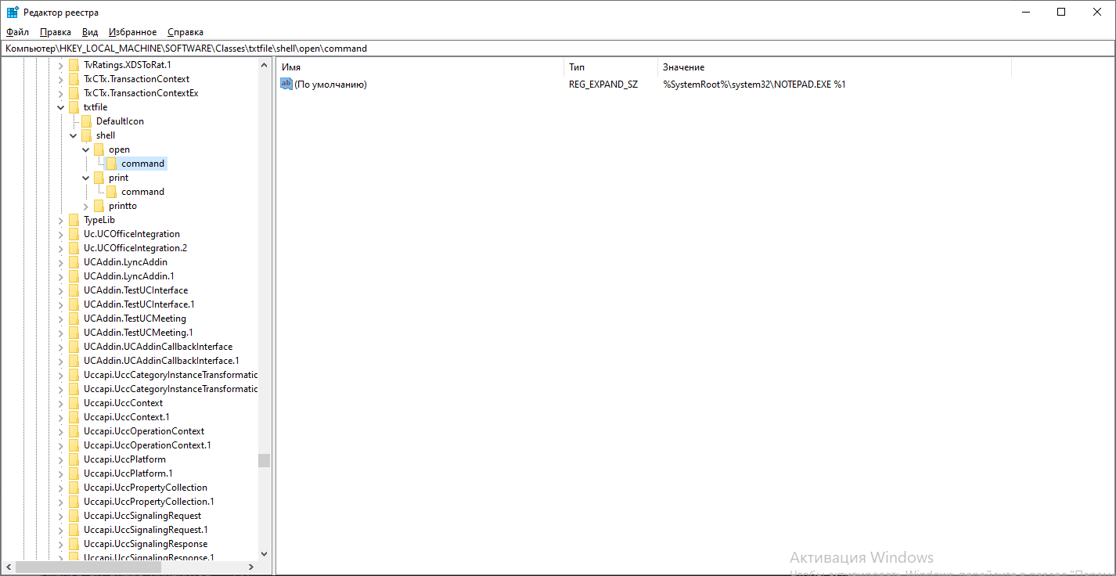

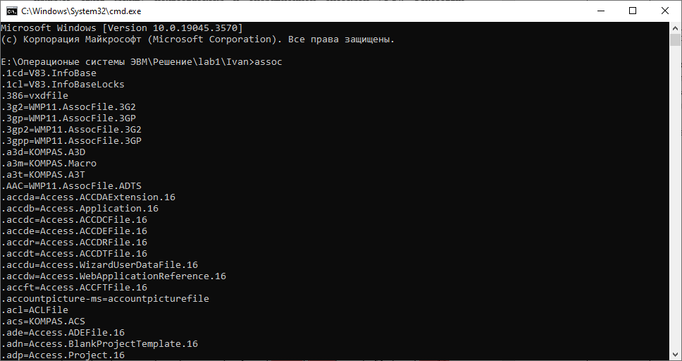
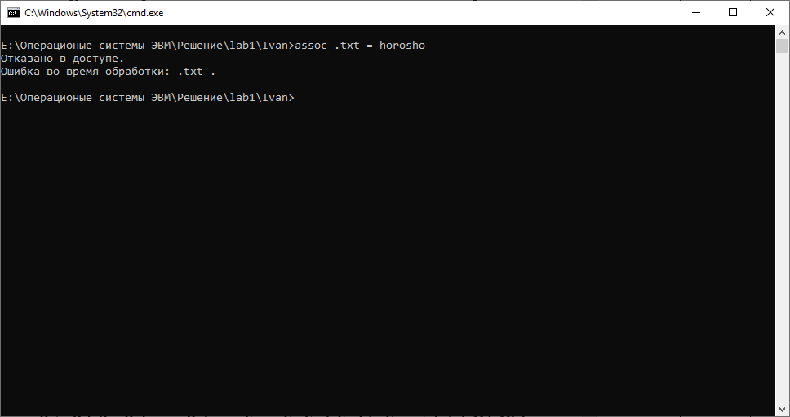

Attrib
Отображение и изменение атрибутов файлов.
Параметр | Описание
{+\|-}r | Задает (+) или очищает (-) атрибут файла только для чтения.
{+\|-}a | Задает () или очищает (+-) атрибут архивного файла. Этот набор атрибутов помечает файлы, которые изменились с момента последнего резервного копирования. Команда xcopy использует архивные атрибуты.
{+\|-}s | Задает () или очищает (+-) атрибут system file. Если файл использует этот набор атрибутов, необходимо очистить атрибут, прежде чем можно изменить любые другие атрибуты для файла.
{+\|-}h | Задает (+) или очищает (-) атрибут скрытого файла. Если файл использует этот набор атрибутов, необходимо очистить атрибут, прежде чем можно изменить любые другие атрибуты для файла.
{+\|-}o | Задает (+) или очищает (-) атрибут автономного файла.
{+\|-}i | Задает (+) или очищает (-) атрибут файла not Content Indexed.
{+\|-}x | Задает (+) или очищает (-) атрибут файла Scrub.
{+\|-}p | Задает () или очищает (+-) атрибут закрепленного файла.
{+\|-}u | Задает () или очищает (+-) атрибут незакрещенного файла.
{+\|-}b | Задает () или очищает (+-) атрибут ФАЙЛА BLOB-объекта SMR.
[<drive>:][<path>][<filename>] | Указывает расположение и имя каталога, файла или группы файлов, которые вы хотите просмотреть или изменить атрибуты.  Вы можете использовать символы ? и * wild карта в параметре имени файла для отображения или изменения атрибутов для группы файлов.
/s | Применяет attrib и все параметры командной строки для сопоставления файлов в текущем каталоге и всех его подкаталогов.
/d | Применяет attrib и любые параметры командной строки к каталогам.
/l | Применяет attrib и любые параметры командной строки к символьной ссылке, а не целевой объект символьной ссылки.
/? | Отображение справки в командной строке.

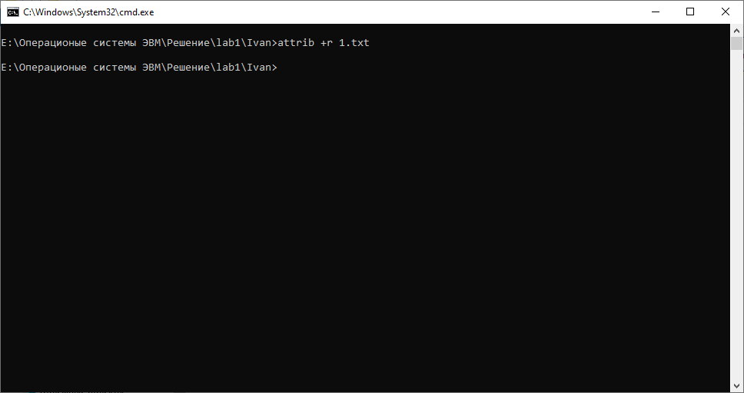
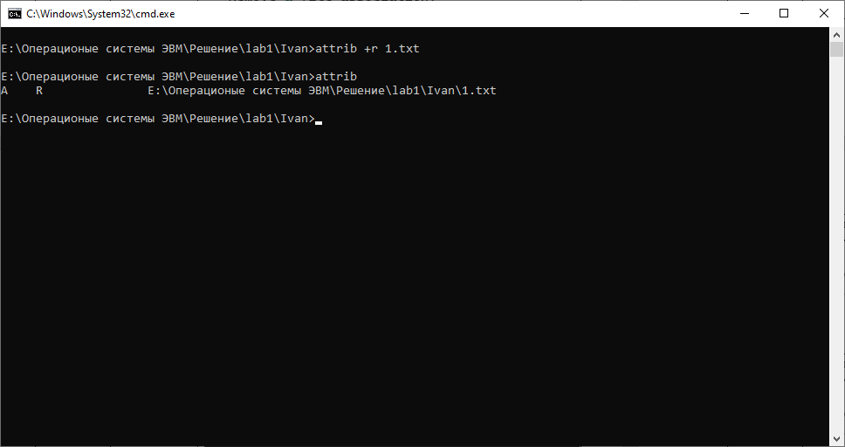

Cacls
Отображение и редактирование списков управления доступом (ACL) к файлам.
Access Control List или ACL — список управления доступом, который определяет, кто или что может получать доступ к объекту, и какие именно операции разрешено или запрещено выполнять субъекту.
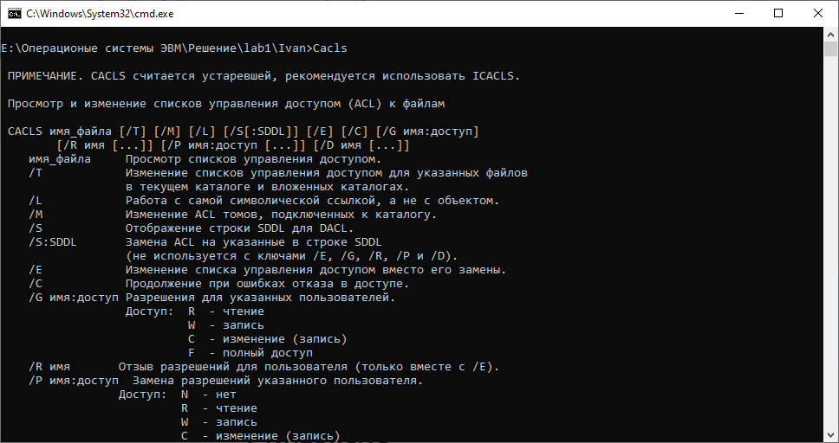
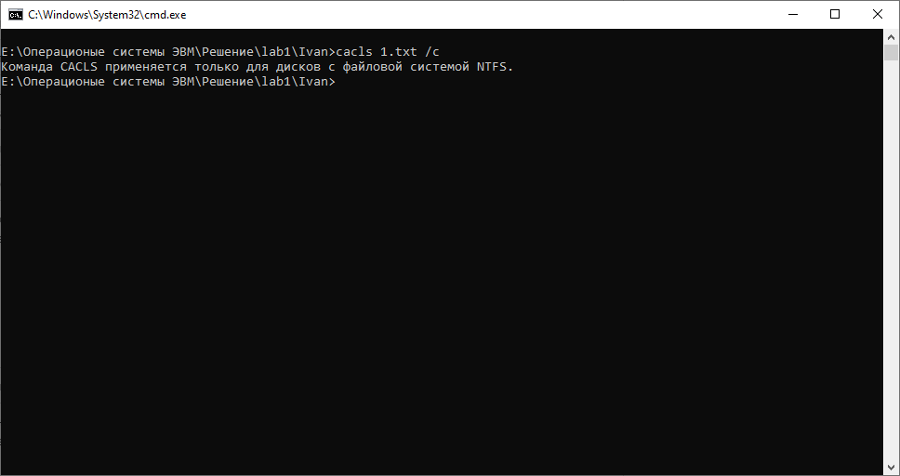

Cd
Отображает имя текущего каталога или изменяет текущий каталог. Если используется только буква диска (например, Cd C:), Cd отображает имена текущего каталога на указанном диске. При использовании без параметров Cd отображает текущий диск и каталог.

Параметр | Описание
/d | Изменяет текущий диск, а также текущий каталог для диска.
<drive>: | Указывает диск для отображения или изменения (если он отличается от текущего диска).
<path> | Указывает путь к каталогу, который требуется отобразить или изменить.
[..] | Указывает, что вы хотите изменить родительскую папку.
/? | Отображение справки в командной строке.

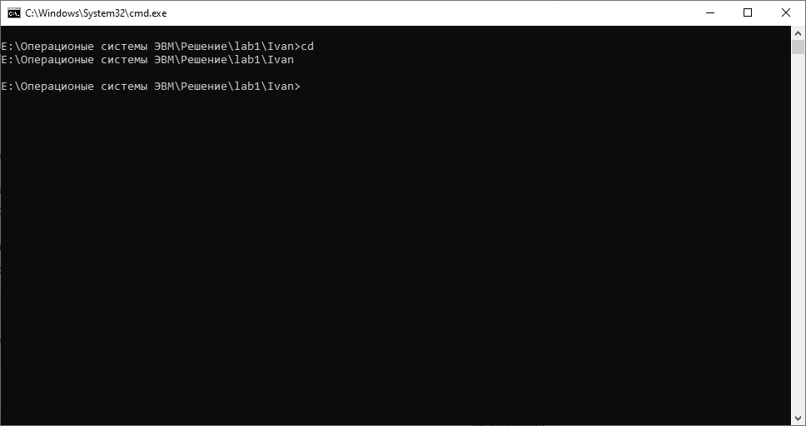
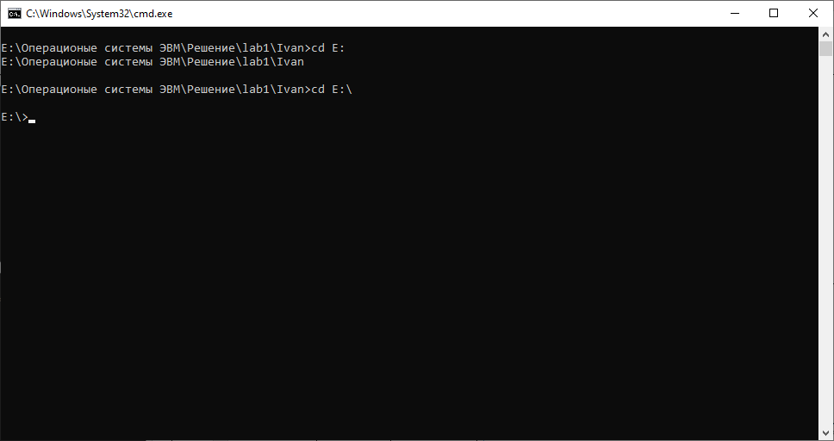

Chdir
аналогично Cd

Chkdsk
Проверяет метаданные файловой системы и файловой системы тома для логических и физических ошибок. Если используется без параметров, chkdsk отображает только состояние тома и не устраняет никаких ошибок. Если используется с параметрами /f, /r, /x или /b, он исправляет ошибки в томе.
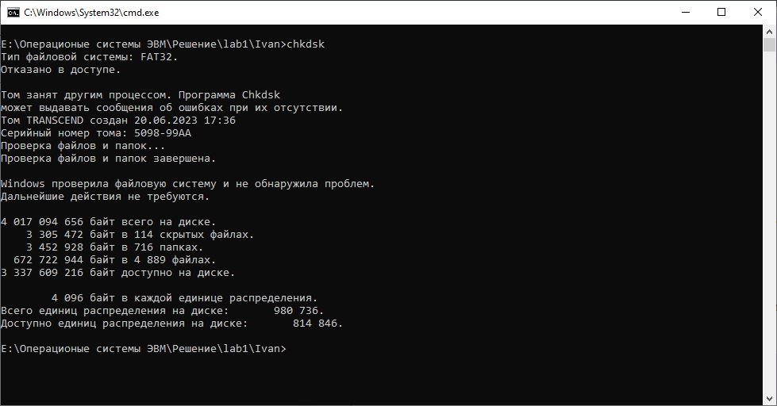
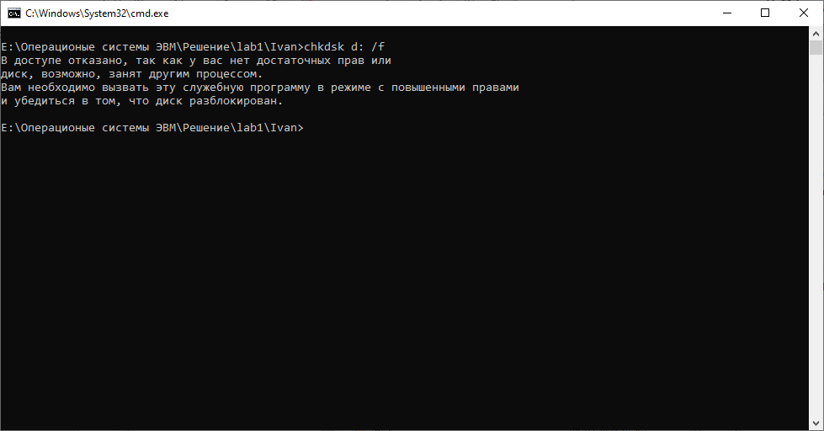
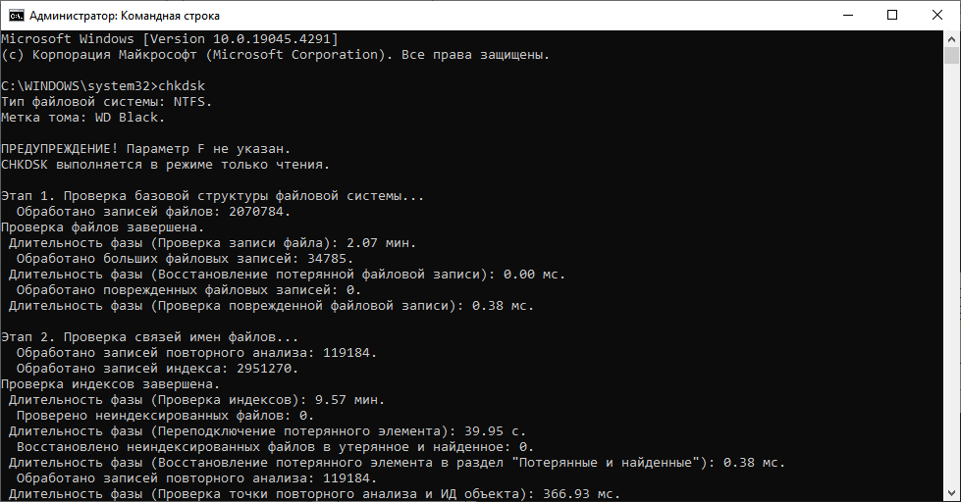

Chkntfs
Отображает или изменяет автоматическую проверку диска при запуске компьютера. При использовании без параметров chkntfs отображает файловую систему указанного тома. Если запланирована автоматическая проверка файлов, chkntfs отображает, загрязнен ли указанный том или запланирована ли его проверка при следующем запуске компьютера.

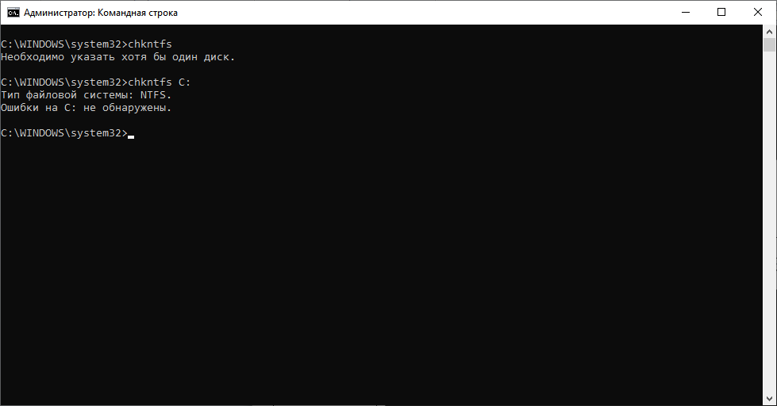

Comp
Сравнивает содержимое двух файлов или наборов байтов. Эти файлы можно хранить на одном диске или на разных дисках, а также в одном каталоге или в разных каталогах. При сравнении файлов эта команда отображает их расположение и имена файлов. При использовании без параметров Comp запросит ввести файлы для сравнения.

Параметр | Описание
<data1> | Указывает расположение и имя первого файла или набора файлов, которые требуется сравнить. Для указания нескольких файлов можно использовать дикие карта символы (*и ?).
<data2> | Указывает расположение и имя второго файла или набора файлов, которые требуется сравнить. Для указания нескольких файлов можно использовать дикие карта символы (*и ?).
/d | Отображает различия в десятичном формате. (Формат по умолчанию — шестнадцатеричный.)
/a | Отображает различия в виде символов.
/l | Отображает число строк, в которых происходит разница, вместо отображения смещения байтов.
/n=<number> | Сравнивает только количество строк, указанных для каждого файла, даже если файлы имеют разные размеры.
/c | Выполняет сравнение, которое не учитывает регистр.
/off[line] | Обрабатывает файлы с автономным набором атрибутов.
/? | Отображает справку в командной строке.

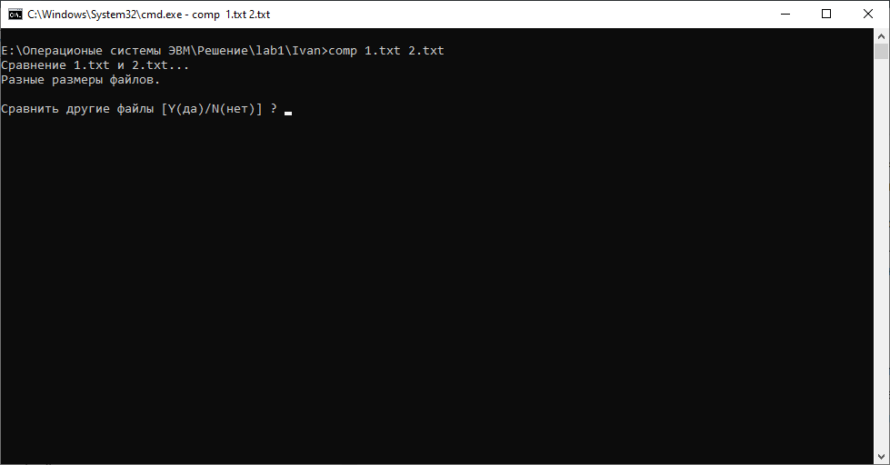

Compact
Отображает или изменяет сжатие файлов или каталогов в секциях NTFS. Если он используется без параметров, Compact отображает состояние сжатия текущего каталога и все содержащиеся в нем файлы.

Параметр | Описание
/c | Сжимает указанный каталог или файл. Каталоги помечаются таким образом, чтобы все файлы, добавленные после этого, сжимались, если не указан параметр /EXE.
/u | Распаковывает указанный каталог или файл. Каталоги помечены так, чтобы все файлы, добавленные после этого, не сжимались. Если указан параметр /EXE, только файлы, сжатые как исполняемые файлы, распаковываются; Если параметр /EXE не указан, только сжатые файлы NTFS распаковываются.
/a | Отображает скрытые или системные файлы. По умолчанию эти файлы не включены.
/i | Продолжает выполнять указанную операцию, игнорируя ошибки. По умолчанию эта команда останавливается при обнаружении ошибки.
/f | Принудительное сжатие или распаковка указанного каталога или файла. Уже сжатые файлы пропускаются по умолчанию. Параметр /f используется в случае файла, который был частично сжатым при прерывании операции сбоем системы. Чтобы принудительно сжимать файл в целом, используйте параметры /c и /f и укажите частично сжатый файл.
/q | Сообщает только самые важные сведения.

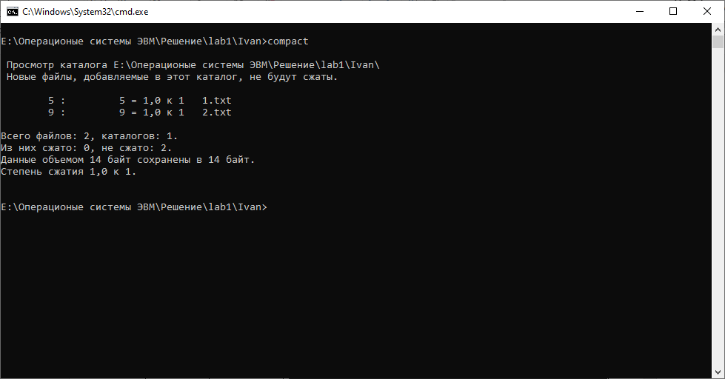

Convert
Преобразует диск из одного типа диска в другой.
Базовый диск – формат тома, который создается с фиксированным размером на одном физическом диске. Базовые диски используют DOS-подобный метод хранения и были стандартом для всех версий Windows, основанных на этом методе. Они включают разделение диска на первичные и расширенные разделы.
Динамический диск позволяет создавать несколько томов, которые охватывают дополнительные разделы для хранения различных форм данных. Они поддерживают конфигурации MBR (Master Boot Record) и GPT (GUID Partition Partition). Таким образом, можно эффективно управлять разграничением между основными файлами, такими как операционная система, и более развлекательными файлами, такими как видеоигры и фильмы.

Параметр | Описание
basic | Преобразовывает пустой динамический диск в базовый.
dynamic | Преобразует базовый диск в динамический диск.
gpt | Преобразует пустой базовый диск с основной загрузочной записью (МБ R) в базовый диск с стилем секционирования таблицы разделов GUID (GPT).
mbr | Преобразует пустой базовый диск с стилем секционирования таблицы разделов GUID (GPT) в базовый диск с основной загрузочной записью (МБ R).

Copy
Копирует один или несколько файлов из одного расположения в другое.

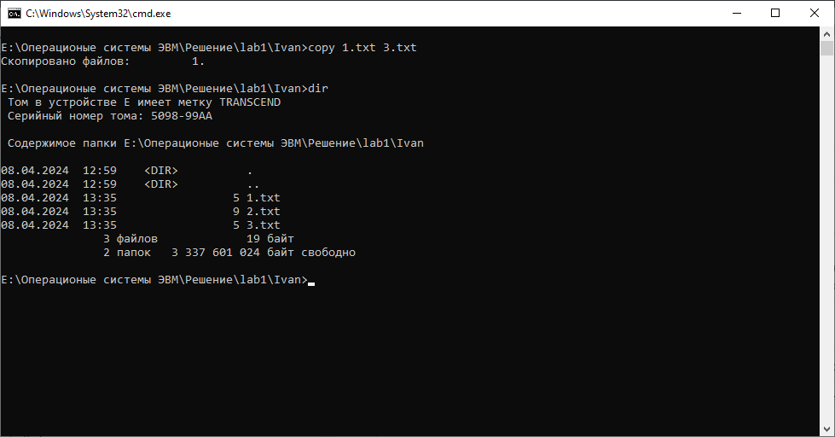

Date
Вывод либо установка текущей даты
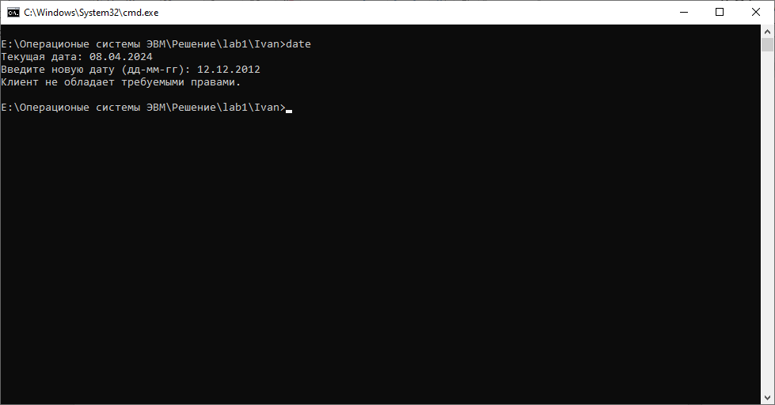

Del

Удаление одного или нескольких файлов.
Параметр | Описание
<names> | Указывает список одного или нескольких файлов или каталогов. Wild карта s можно использовать для удаления нескольких файлов. Если указан каталог, все файлы в каталоге будут удалены.
/p | Запрашивает подтверждение перед удалением указанного файла.
/f | Принудительное удаление файлов только для чтения.
/s | Удаляет указанные файлы из текущего каталога и всех подкаталогов. Отображает имена файлов по мере их удаления.
/q | Задает тихий режим. Подтверждение удаления не запрашивается.
/a[:]<attributes> | Удаляет файлы на основе следующих атрибутов файла:  - Файлы только для чтения  - H Скрытые файлы  - I Not content indexed files  - Системные файлы  - Файлы, готовые к архивации  - l Reparse points  - - Используется в качестве префикса, что означает "не"  .
/? | Отображение справки в командной строке.

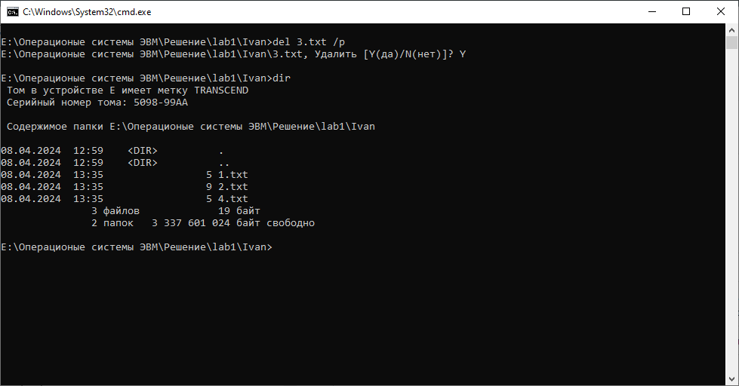

Dir
Отображает список файлов и подкаталогов каталога. При использовании без параметров эта команда отображает метку тома диска и серийный номер, а затем список каталогов и файлов на диске (включая их имена и дату и время последнего изменения). Для файлов эта команда отображает расширение имени и размер в байтах. Эта команда также отображает общее количество файлов и каталогов, их совокупный размер и свободное пространство (в байтах), оставшееся на диске.

Параметр | Описание
/p | Отображает один экран списка одновременно. Чтобы увидеть следующий экран, нажмите любую клавишу.
/q | Отображает сведения о владельцах файлов.
/w | Отображает список в широком формате с пятью именами файлов или именами каталогов в каждой строке.
/d | Отображает список в том же формате, что и /w, но файлы отсортированы по столбцу.
/s | Перечисляет каждое вхождение указанного имени файла в указанном каталоге и всех подкаталогах.
/b | Отображает список каталогов и файлов без дополнительных сведений. Параметр /b переопределяет /w.
/l | Отображает неортированные имена каталогов и имена файлов с помощью нижнего регистра.
/N | Отображает формат длинного списка с именами файлов в правом углу экрана.
/x | Отображает короткие имена, созданные для имен файлов, отличных от 8dot3. Отображение совпадает с отображением для /n, но короткое имя вставляется до длинного имени.
/c | Отображает разделитель тысяч в размерах файлов. Это поведение принимается по умолчанию. Используйте /-c для скрытия разделителей.
/4 | Отображает годы в четырехзначном формате.
/r | Отображение альтернативных потоков данных файла.
/? | Отображение справки в командной строке.

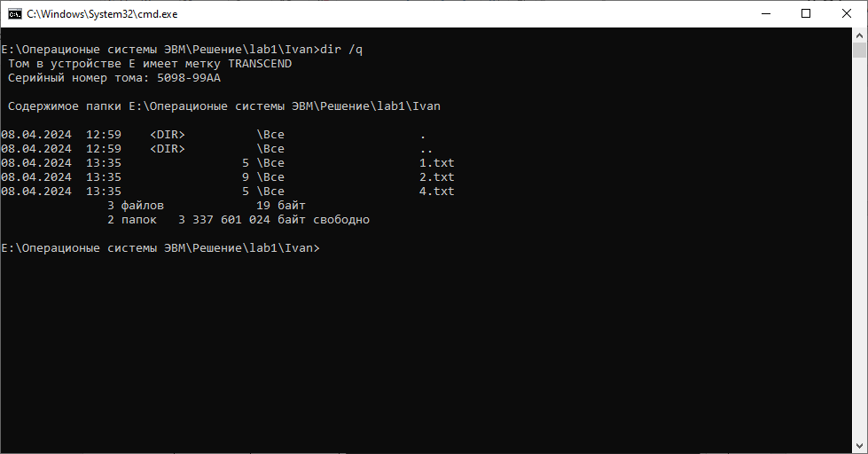
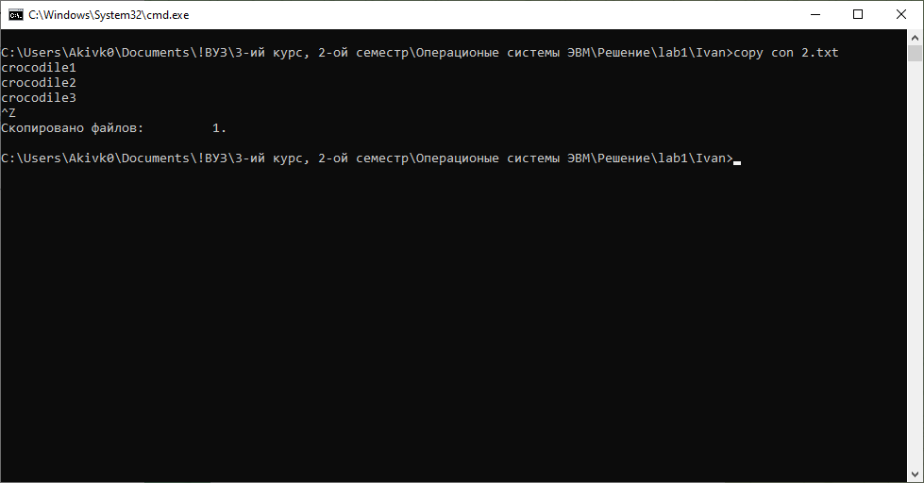
Erase
Аналог del

Fc
Сравнивает два файла или два набора файлов и отображает различия между ними.
Параметр | Описание
/a | Сокращает выходные данные сравнения ASCII. Вместо отображения всех строк, которые отличаются, fc отображает только первую и последнюю строку для каждого набора различий.
/b | Сравнивает два файла в двоичном режиме, байт байтов и не пытается повторно выполнить повторную синхронизацию файлов после поиска несоответствия. Это режим по умолчанию для сравнения файлов со следующими расширениями файлов: .exe, .com, .sys, .obj, .lib или .bin.
/c | Игнорирует регистр буквы.
/l | Сравнивает файлы в режиме ASCII, строковой строке и пытается повторно изменить размер файлов после поиска несоответствия. Это режим по умолчанию для сравнения файлов, за исключением файлов со следующими расширениями файлов: .exe, .com, .sys, .obj, .lib или .bin.
/N | Отображает номера строк во время сравнения ASCII.
/off[line] | Не пропускает файлы, имеющие автономный набор атрибутов.
/T | Запрещает преобразование вкладок в пробелы. Поведение по умолчанию — рассматривать вкладки как пробелы с остановками на каждой восьмой позиции символа.
/u | Сравнивает файлы с текстовыми файлами Юникода.
/w | Сжимает пробелы (т. е. вкладки и пробелы) во время сравнения. Если строка содержит множество последовательных пробелов или вкладок, /w обрабатывает эти символы как одно пространство. При использовании с /w фк игнорирует пробелы в начале и конце строки.

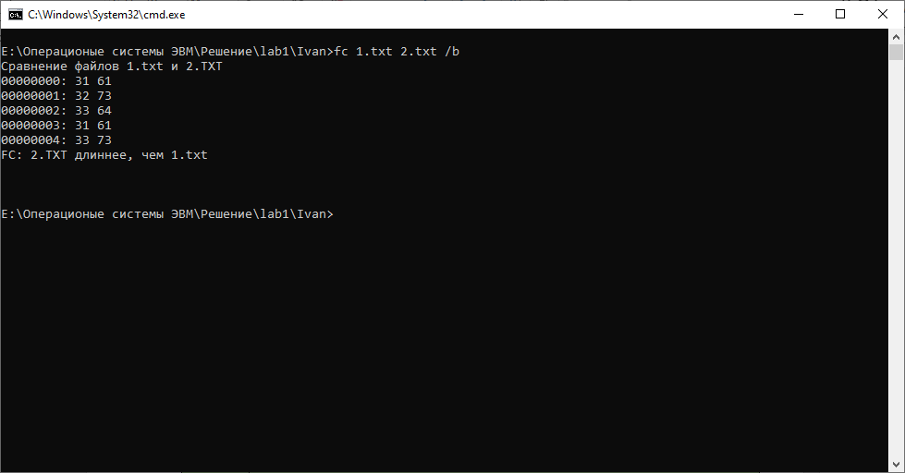

Find
Ищет текстовую строку в одном или нескольких файлах.

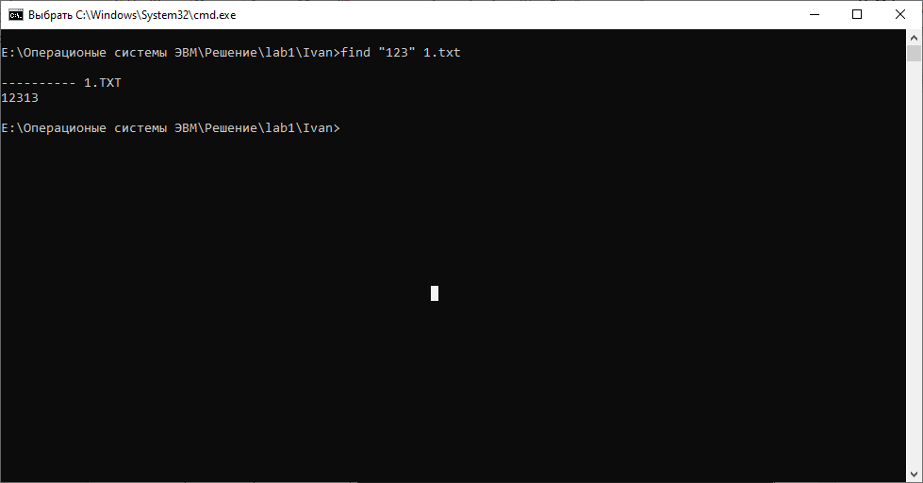

Findstr
Выполняет поиск шаблонов текста в файлах.
Параметр | Описание
/b | Соответствует шаблону текста, если оно находится в начале строки.
/e | Соответствует шаблону текста, если он находится в конце строки.
/l | Обрабатывает строки поиска буквально.
/r | Обрабатывает строки поиска в виде регулярных выражений. Этот параметр принимается по умолчанию.
/s | Выполняет поиск текущего каталога и всех подкаталогов.
/i | Игнорирует регистр символов при поиске строки.
/x | Печатает строки, соответствующие точно.
/v | Печатает только строки, не содержащие совпадения.
/N | Выводит номер строки каждой строки, которая соответствует.
/m | Выводит только имя файла, если файл содержит совпадение.
/o | Выводит смещение символов перед каждой соответствующей строкой.
/p | Пропускает файлы с непечатаемыми символами.
/off[line] | Не пропускает файлы с автономным набором атрибутов.
/F:<file> | Возвращает список файлов из указанного файла.
/C:<string> | Использует указанный текст в качестве строки поиска литерала.
/Г:<file> | Возвращает строки поиска из указанного файла.
/D:<dirlist> | Выполняет поиск указанного списка каталогов. Каждый каталог должен быть разделен точкой с запятой (например dir1;dir2;dir3, ;).
/a:<colorattribute> | Задает атрибуты цвета с двумя шестнадцатеричными цифрами. Введите color /? дополнительные сведения.
<strings> | Указывает текст для поиска в имени файла. Обязательный.
[\<drive>:][<path>]<filename>[...] | Указывает расположение и файлы для поиска. Требуется по крайней мере одно имя файла.
/? | Отображает справку в командной строке.
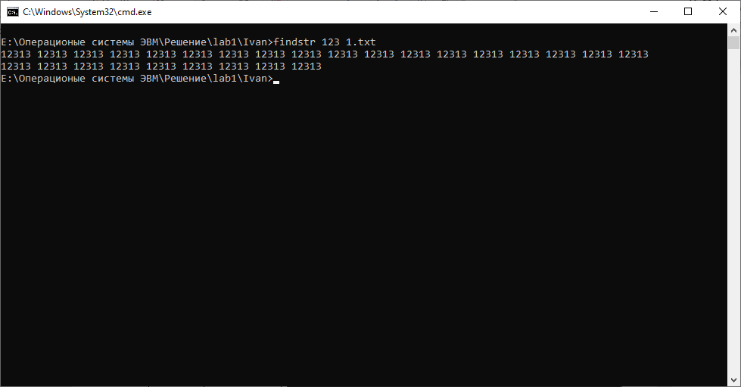

Format
Команда Format форматирует диск для приема файлов Windows. Для форматирования жесткого диска необходимо быть членом группы Администратор.

Label
Создает, изменяет или удаляет метки тома для дисков.
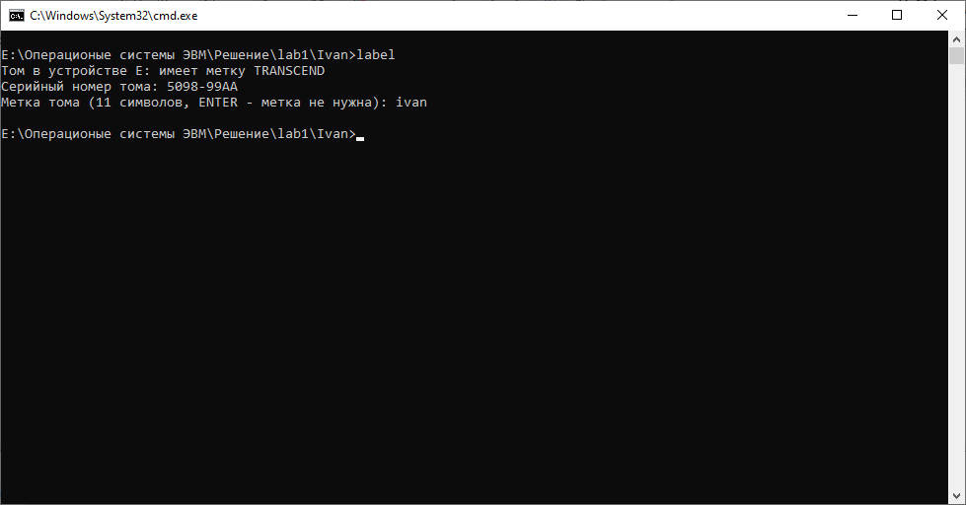

Md
Создает каталог или подкаталог. Расширения команд, которые включены по умолчанию, позволяют использовать одну команду Md для создания промежуточных каталогов в указанном пути.
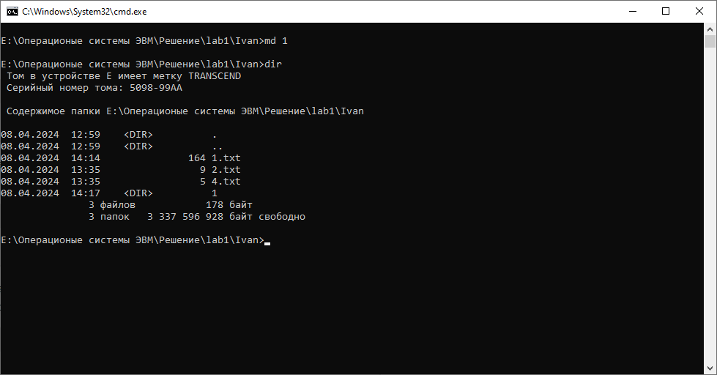

Mkdir
Аналог md

Move
Перемещает один или несколько файлов из одного каталога в другой.
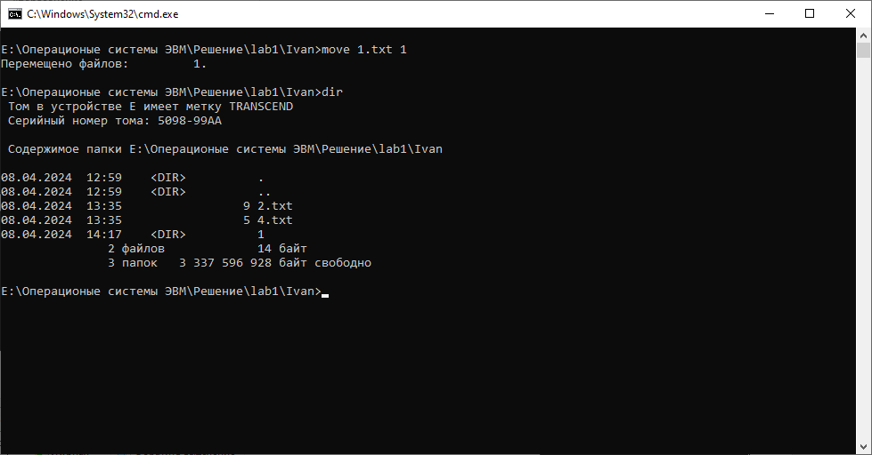

Print
Выводит на печать содержимое текстового файла.
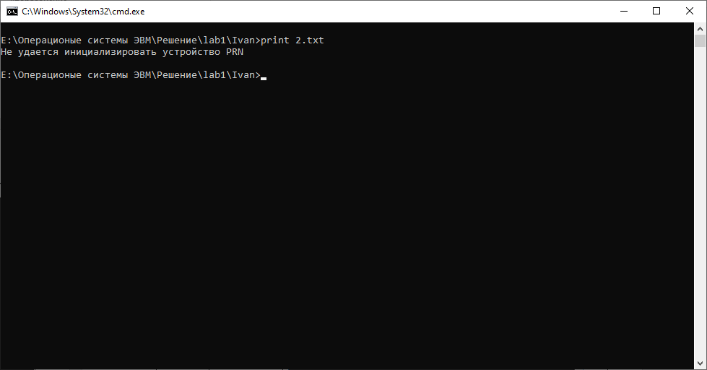

Rd
Удаляет каталог.
Параметр | Описание
/s | Удаляет дерево каталогов (указанный каталог и все его подкаталоги, включая все файлы).
/q | Задает тихий режим. Не запрашивает подтверждение при удалении дерева каталогов. Параметр /q работает только в том случае, если также указан /s .  ВНИМАНИЕ. При выполнении в тихом режиме весь дерево каталогов удаляется без подтверждения. Перед использованием параметра командной строки /q необходимо переместить или создать резервную копию важных файлов.
/? | Отображение справки в командной строке.
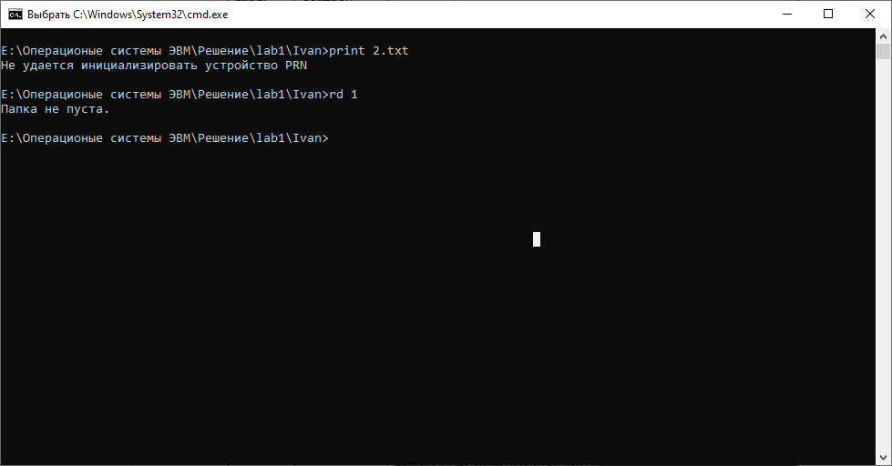

Recover
Восстанавливает данные, которые можно прочитать, с плохого или поврежденного диска.
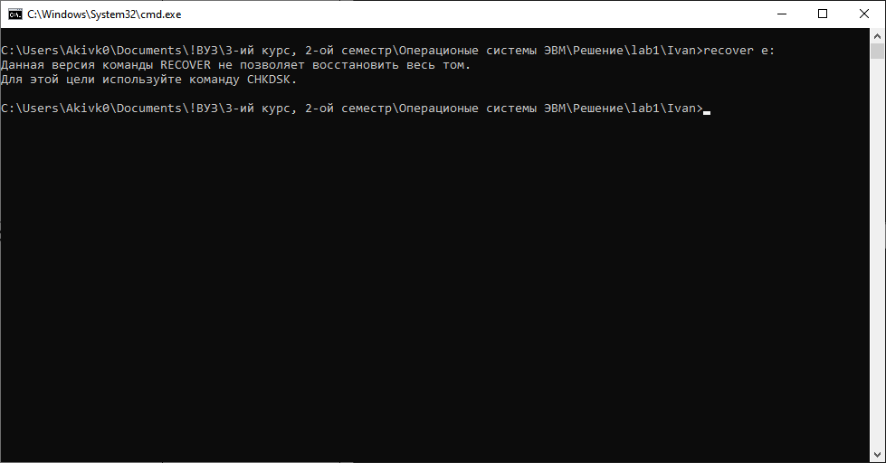

Ren
Переименовывает файлы или каталоги.
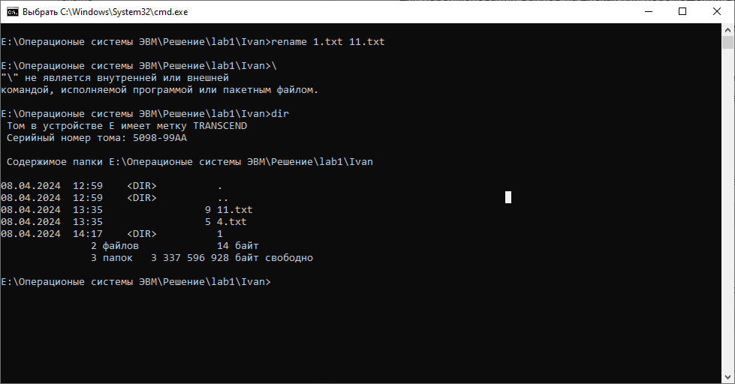

Rename
Аналог Ren

Replace
Заменяет существующие файлы в каталоге. При использовании с параметром /a эта команда добавляет новые файлы в каталог вместо замены существующих файлов.
Параметр | Описание
[<drive1>:][<path1>]<filename> | Указывает расположение и имя исходного файла или набора файлов. Параметр имени файла является обязательным и может включать в себя подстановочные знаки (*и ?).
[<drive2>:][<path2>] | Указывает расположение целевого файла. Невозможно указать имя файла для заменяемого файла. Если вы не указываете диск или путь, эта команда использует текущий диск и каталог в качестве назначения.
/a | Добавляет новые файлы в целевой каталог вместо замены существующих файлов. Этот параметр командной строки нельзя использовать с параметром командной строки /s или /u .
/p | Запрашивает подтверждение перед заменой целевого файла или добавлением исходного файла.
/r | Заменяет файлы только для чтения и незащищенные файлы. Если вы пытаетесь заменить файл только для чтения, но не укажете /r, результаты ошибки и останавливает операцию замены.
/w | Ожидает вставки диска до начала поиска исходных файлов. Если не указать /w, эта команда начинает заменять или добавлять файлы сразу после нажатия клавиши ВВОД.
/s | Выполняет поиск всех подкаталогов в целевом каталоге и заменяет соответствующие файлы. Невозможно использовать /s с параметром командной строки /a . Команда не выполняет поиск подкаталогов, указанных в Path1.
/u | Заменяет только те файлы в целевом каталоге, которые старше исходного каталога. Невозможно использовать /u с параметром командной строки /a .
/? | Отображение справки в командной строке.

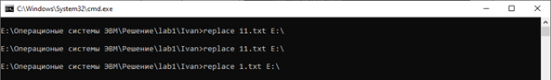

Rmdir
Аналог rd

Subst
Связывает путь с буквой диска. При использовании без параметров подстановка отображает имена виртуальных дисков в действии.
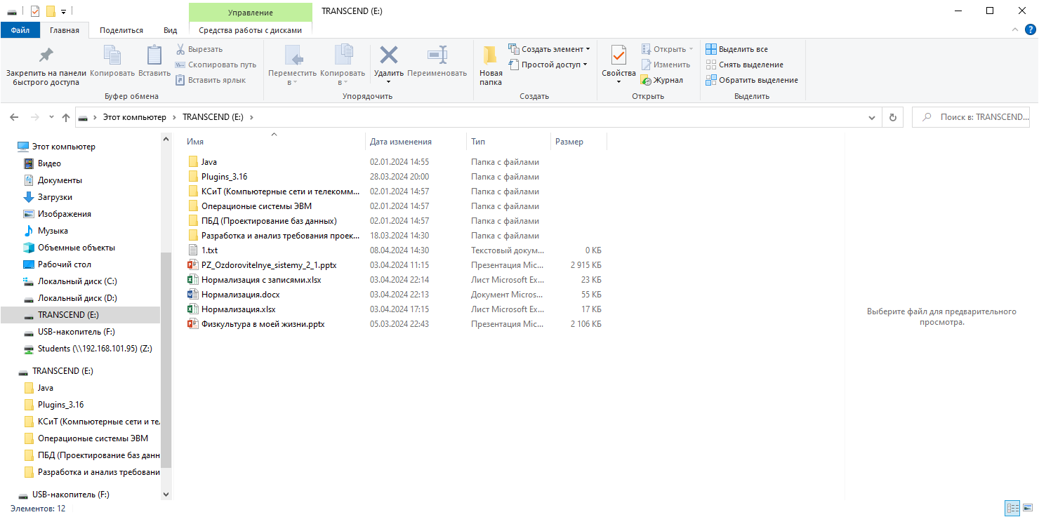
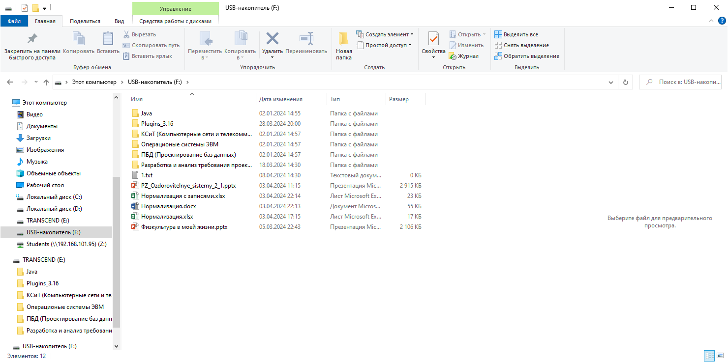

Tree
Графически отображает структуру каталогов диска или пути.
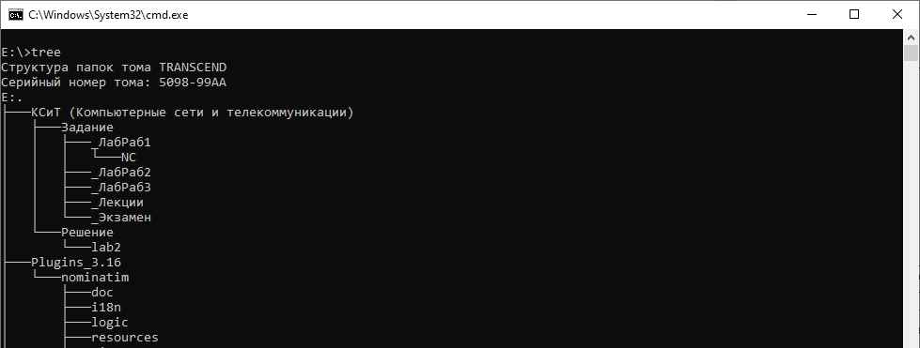

Type
Отображает содержимое текстовых файлов.
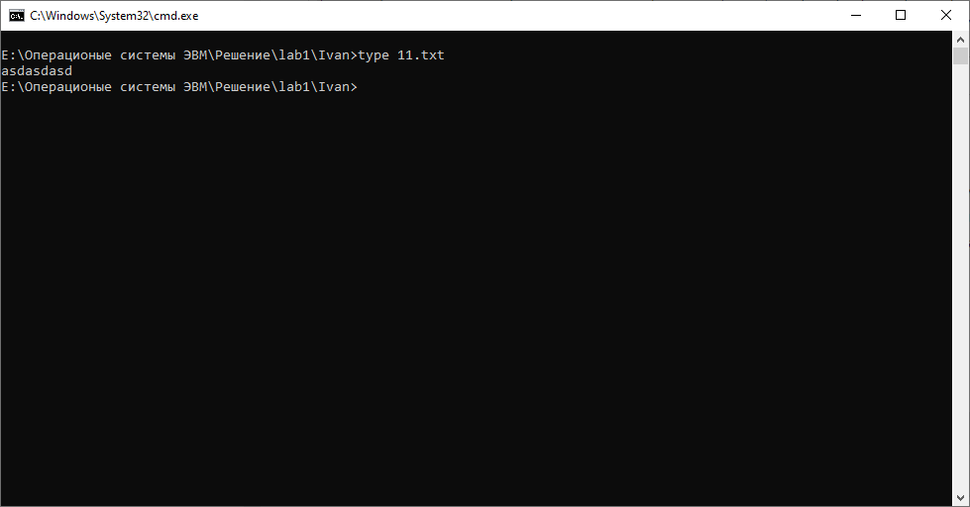

Vol
Отображает метку и серийный номер тома для диска.
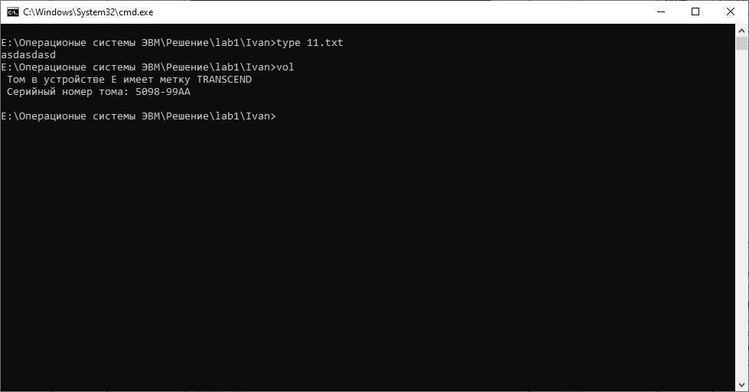

Xcopy
Копирует файлы и каталоги, включая вложенные каталоги.
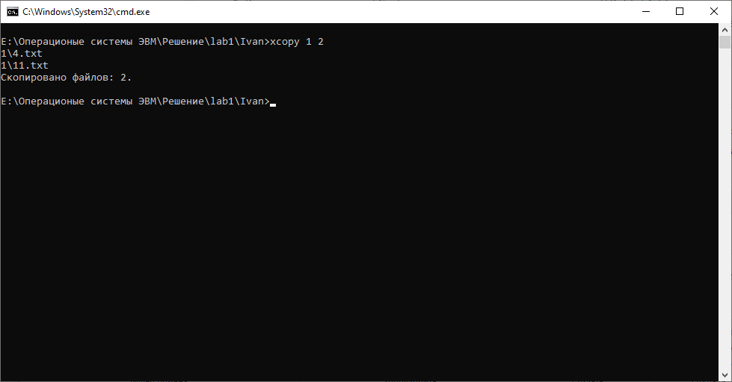

Задание 2.
Создать пакетный файл и выполнить по вариантам задание:
- С помощью цикла FOR создать 20 пустых текстовых файлов (txt) с нумерованными именамиFILE01.txt, FILE02.txt и т.д. и 10 пустых файлов с расширением inf. Перенести все файлы inf в директорию, название которой передать в скрипт в качестве аргумента.
Ключ /L задает обработку набора из последовательности чисел с заданными началом, концом и шагом приращения. Так, набор (1,1,5) раскрывается в (1 2 3 4 5), а набор (5,-1,1) - в (5 4 3 2 1)
Ключ /R задает выполнение команды для каталога [диск:]путь, а также для всех подкаталогов этого пути. Если после ключа /R не указано имя каталога, используется текущий каталог. Если набор - это одиночный символ точки (.), команда просто перечисляет дерево каталогов.
@echo off

:: Создание 20 текстовых файлов с нумерованными именами
for /l %%i in (1,1,20) do (
echo.> "FILE%%i.txt"
)

:: Создание 10 файлов с расширением .inf
for /l %%i in (1,1,10) do (
echo.> "%%i.inf"
)

:: Перенос всех файлов .inf в указанную директорию
if "%~1"=="" (
echo Please specify a target directory as an argument.
) else (
for %%f in (*.inf) do (
move "%%f" "%1"
)
)

